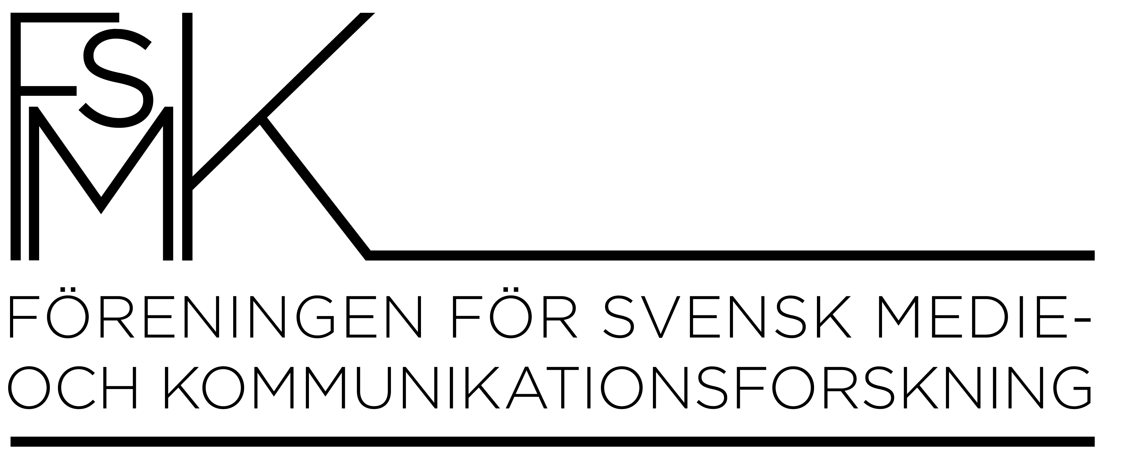

Valberedningens förslag till ny styrelse för 2017-18

Ordinarie styrelseledamöter | Personliga suppleanter
Ordförande: Henrik Örnebring, Karlstad | ––––
V. ordförande: Ylva Ekström, Uppsala | Ernesto Abalo, Jönköping
Kassör: Fredrik Norén, Umeå | Helena Sandberg, Lund
Sekreterare: Mattias Ekman, Statens medieråd/ Örebro universitet | Tindra Thor, JMK
V Sekreterare: Michael Forsman, Södertörn | Linus Andersson, Halmstad
Kommunikatör: Tina Askanius, K3, Malmö | Vakant
Ledamot: Maria Edström, Göteborg | Camilla Hermansson, Piteå

Valberedningens förslag till revisorer:
Ulrika Sjöberg, Malmö
Michael Karlsson, Karlstad

I valberedningen har ingått:
Margareta Melin (sammankallande)
Anna Roosvall
Göran Bolin

